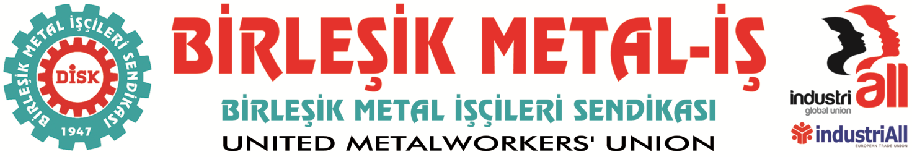
Genel Merkez: Bostancı Mah. Bostancı Yanyol Cad. No. 2 34744 Bostancı-Kadıköy-İstanbul Tel: (216) 380 8590 Fax: (216) 373 02

BASIN BÜLTENİ
04.02.2015
METAL İŞÇİLERİ, ARABULUCU DEĞİL, GREV HAKKININ İADESİNİ İSTİYOR!
Sendikamız Birleşik Metal-İş’in toplu iş sözleşmesinde yaşanan çözümsüzlüğün ardından fabrikalardaki oylamalarda çıkan GREV kararıyla birlikte MESS’e karşı başlattığı GREV daha birinci günündeyken Bakanlar Kurulu kararıyla yasaklandı.
Bakanlar Kurulunun bu kararı “milli güvenlik” denilen şeyin gerçekte sermayenin güvenliğinden başka bir şey olmadığını açıkça kanıtlamıştır.
Kendilerine dayatılan ücret zamlarını ve çalışma koşullarını kabul etmeyen on binlerce metal işçisinin grev yolu ile hak arayışı ertelenmemiş ortadan kaldırılmıştır.
Mücadele ülke sınırlarının dışına da taşınmıştır ve taşınmaya devam edecektir!
143 ülkede madencilik, enerji ve imalat sektörlerinde çalışan 50 milyondan fazla işçiyi temsil eden Sendikamızın da üyesi bulunduğu IndustriALL Küresel Sendikası başta olmak üzere farklı ülkelerden sendikalar metal işçileriyle dayanışma mesajları yayınlandı…
Uluslararası emek hareketinin temsilcileri
PERŞEMBE Günü (05.02.2015)
- BENOIT GERITS MWB FGTB BELÇİKA
- YANNIS STEFANOPOULOS POEM YUNANİSTAN
- MARKOS KONTIZAS POEM YUNANİSTAN
- ROUMBO KATERINA POEM YUNANİSTAN
- ROGERIO SILVA Fiequimetal CGTP-IN PORTEKİZ
- HELDER PIRES Fiequimetal CGTP-IN PORTEKİZ
- JUAN BLANCO Industria CC.OO İSPANYA
- DANIEL PELLET-ROBERT FTM CGT FRANSA
- NAIL YALCIN FTM CGT FRANSA
- PATRICK CORREA FTM CGT FRANSA
#Direnisci Metal işçileriyle DAYANIŞMA amacıyla İSTANBUL’da…
Katılımınızı rica eder, çalışmalarınızda başarılar dileriz.
Tarih: 5 ŞUBAT 2015 - PERŞEMBE
Yer: BİRLEŞİK METAL-İŞ
GENEL MERKEZİ Bostancı Mah. Bostancı Yanyol Cad. No:2 Bostancı-Kadıköy
Saat: 11.00

BİRLEŞİK METAL-İŞ SENDİKASI
Genel Yönetim Kurulu
Sendikamız IndustriAll Küresel Sendika ve IndustriAll Avrupa Sendikası üyesidir.
Our union is a member of IndustriAll Global Union and IndustriAll European Trade Union.
Sendikamız IndustriAll Küresel Sendika ve IndustriAll Avrupa Sendikası üyesidir.
Our union is a member of IndustriAll Global Union and IndustriAll European Trade Union.

